Чернівецький національний університет імені Юрія Федьковича

Інститут фізико-технічних та комп’ютерних наук

Кафедра Математичних проблем управління і кібернетики

Лабораторна робота № 1

1. **Тема:** Розробка статичного веб-сайту та його виконання в контейнері Docker.  
   **Проєктування та супровід інформаційних систем**

Варіант № 3

Виконав (ла):

ст. гр. 541 Войченко Вадім

Прийняв:

Доц. Лазорик В.В.

Чернівці – 2024

Тема: Розробка статичного веб-сайту та його виконання в контейнері Docker.

Мета: Ознайомлення та налаштування програмного забезпечення для виконання лабораторних робіт з дисципліни «Проєктування та супровід інформаційних систем». Навчитися створювати контейнери.

Хід роботи:

1. Встановити необхідне програмне забезпечення для роботи з контейнерами Docker.



2. Ввійти в власний обліковий запис на github.com. ( при необхідності створити обліковий запис на github.com та ввійти в нього).

Посилання на обліковий запис github - <https://github.com/K4chur>

3. Склонувати репозиторій.

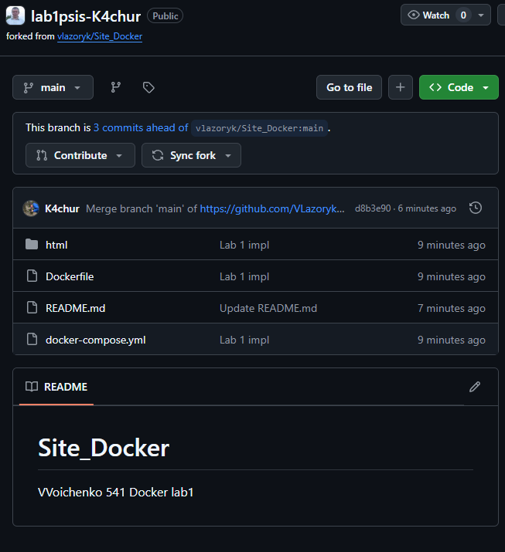

4. Розробити сайт( не менше 3 сторінок). Тема сайту за бажанням студента.

- index.html

<!DOCTYPE html>

<html lang="en">

<head>

<meta charset="UTF-8">

<meta name="viewport" content="width=device-width, initial-scale=1.0">

<title>Головна</title>

</head>

<body>

<h1>Ласкаво просимо на наш сайт!</h1>

<p>Це головна сторінка нашого вебсайту.</p>

<a href="about.html">Про нас</a> | <a href="contact.html">Контакти</a>

</body>

</html>

- about.html

<!DOCTYPE html>

<html lang="en">

<head>

<meta charset="UTF-8">

<meta name="viewport" content="width=device-width, initial-scale=1.0">

<title>Про нас</title>

</head>

<body>

<h1>Про нас</h1>

<p>Це сторінка про нашу команду.</p>

<a href="index.html">Головна</a> | <a href="contact.html">Контакти</a>

</body>

</html>

- contact.htnl

<!DOCTYPE html>

<html lang="en">

<head>

<meta charset="UTF-8">

<meta name="viewport" content="width=device-width, initial-scale=1.0">

<title>Контакти</title>

</head>

<body>

<h1>Контакти</h1>

<p>Зв'яжіться з нами через email: info@example.com</p>

<a href="index.html">Головна</a> | <a href="about.html">Про нас</a>

</body>

</html>

5. Завантажити створений сайт в контейнері Docker з веб-сервером, наприклад nginx. Передбачити можливість зміни статичних сторінок з відповідною сихронізацією.

- У кореневій папці було створено два файли для коректного підняття нашого докеру.

1. Dockerfile

# Використовуємо офіційний образ Nginx

FROM nginx:alpine

# Копіюємо ваші файли в папку для статичних сторінок Nginx

COPY ./ /usr/share/nginx/html/

# Відкриваємо порт 80 для доступу до сайту

EXPOSE 80

1. docker-compose.yml

version: '3' # Вказує версію формату файлу Docker Compose   
services:   
 web: # Ім'я сервісу   
 image: nginx:alpine # Використовуємо офіційний образ

Nginx volumes: # Том для синхронізації локальних файлів з контейнером   
 - ./html:/usr/share/nginx/html   
 ports: # Проброс порту для доступу до контейнера через браузер   
 - "8080:80"  
Знаходившись в кореневій папці проекту відкриваємо консоль та запускаємо команду «docker-compose up»

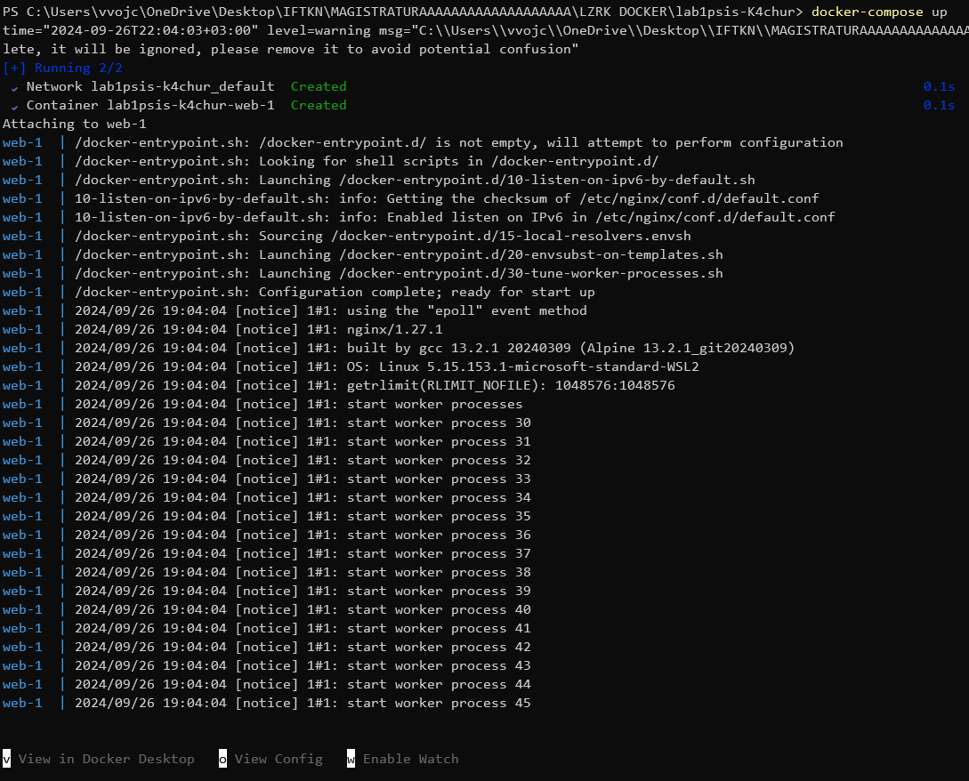

Переходимо за посиланням http://localhost:8080/  
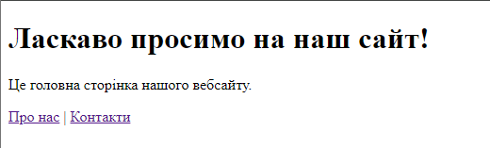  
Та завдяки конфігурації описаній нижче або в блоці опису файлу docker-compose.yml ми можемо модифікувати наші html файли, і докер буде паралельно оновлювати піднятий сервер на nginx  
Nginx volumes: # Том для синхронізації локальних файлів з контейнером   
 - ./html:/usr/share/nginx/html  
Посилання на git-репозиторій - <https://github.com/VLazorykOOP/lab1psis-K4chur>

Висновок: сьогодні ми ознайомилися та налаштували програмне забезпечення для виконання лабораторних робіт з дисципліни «Проєктування та супровід інформаційних систем». Навчилися створювати контейнери.